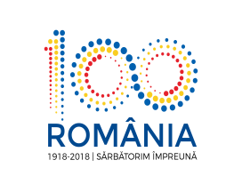
Agenţia Naţională pentru Protecţia Mediului
Agenţia pentru Protecţia Mediului Bacău

Agenda publică a Directorului Executiv

Săptămâna: 13-17.08.2018

- Luni 13.08.2018
      - orele 10.00 – 11.00 - program de audienţe
      - activităţi curente

- Marți 14.08.2018
      - activităţi curente

- Miercuri 14.08.2018
      - liber

- Joi 16.08.2018
      - liber

- Vineri 17.08.2018
      - liber

